
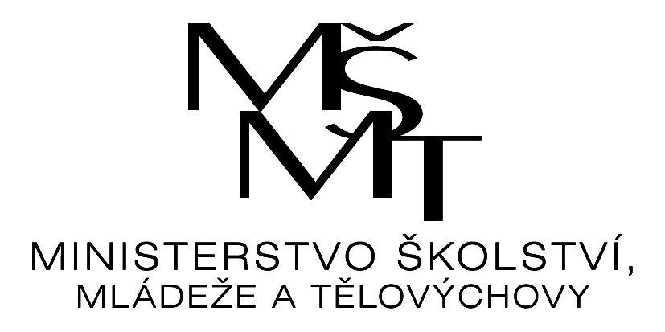

Výsledky

okresního kola v basketbale

Pořadatel: Gymnázium Petra Bezruče Frýdek - Místek
Datum: 16. 10. 2024
Místo: tělocvična školy
Kategorie: V. dívky
Počet družstev: 4
Počet hráčů: 34

Realizace soutěže byla podpořena Ministerstvem školství, mládeže a tělovýchovy.

Škola |  | 1 | 2 | 3 | 4 | skóre | body | pořadí
1 | Gymnázium P. Bezruče  Frýdek - Místek |  | 20:34 | 47:12 | 8:34 | 75:80 | 2 | 3.
2 | Gymnázium Cihelní  Frýdek - Místek | 34:20 |  | 35:11 | 31:29 | 100:60 | 6 | 1.
3 | SPŠ OA a JŠ  Frýdek - Místek | 12:47 | 11:35 |  | 4:54 | 29:56 | 0 | 4.
4 | Střední zdravotnická škola Frýdek - Místek | 34:8 | 29:31 | 54:4 |  | 8:71 | 4 | 2.

Celkové pořadí:

1. Gymnázium, Cihelní 410, 738 01 Frýdek - Místek
2. Střední zdravotnická škola, TGM 451, 738 01 Frýdek - Místek
3. Gymnázium Petra Bezruče, ČSA 517, 738 01 Frýdek – Místek
4. SPŠ, OA a JŠ, 28. října 1598, 738 01 Frýdek - Místek

Mgr. Daniel Svoboda Mgr. Sylva Kubalová
ředitel soutěže garant soutěže

